Bildende Kunst Bildungsplan 2016
Lehrer / Lehrerin: Spoerel | Klasse: 7
Bild (Titel der Werke): Bewegungsdarstellung in der Plastik aus unterschiedlichen Epochen
Beispiele zu Methode 1:
Korinthische Plastik „Apoll von Tenea“, Skulptur vom Ostgiebel des Aphaiatempels auf Ägina „Bogenschießender Herakles“, Leochares „Apoll von Belvedere“, „Panzerstatue des Augustus“, Erasmus Grasser „Mauriskentänzer“, Benvenuto Cellini „Narziß“, Aristide Maillol „La Mediterranée“, Umberto Boccioni „Einzigartige Formen der Kontinuität im Raum“
Beispiele zu Methode 2:
Myron, „Diskuswerfer“, Ossip Zadkine „die zerstörte Stadt“, Gianlorenzo Bernini, „David“, Constantin Meunier „Der Lastenträger“

Projekttitel / Verschiedene Einstiege in die Unterrichtseinheit:

„Bewegungsdarstellung in der Plastik“

Methode 1: Nachstellen der Haltung des Kunstwerks
Haltung – Körperachsen – Richtungen im Raum - Körper und Umraum
- ein Schüler stellt die abgebildete Figur nach ausführlicher Betrachtung genau nach. Der zweite Schüler korrigiert gegebenenfalls die Haltung und betrachtet die stillstehende Figur von allen Seiten.

- Standbild
- bewusstes Hineinfühlen in die Position –
- Beschreiben der Erfahrung, der Haltung, des Gefühls, das durch die Haltung ausgelöst wird
Beispiele aus dem Unterricht:
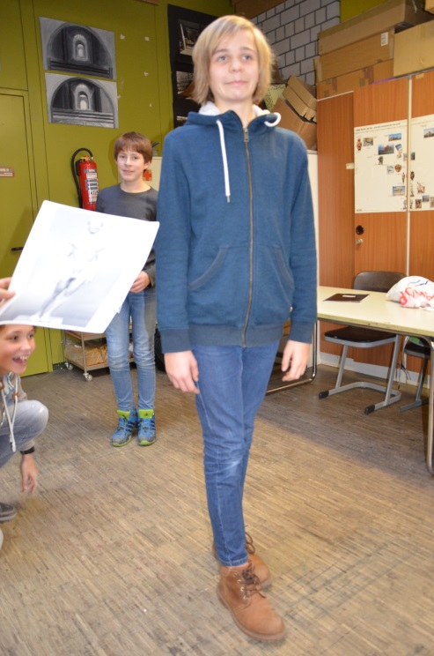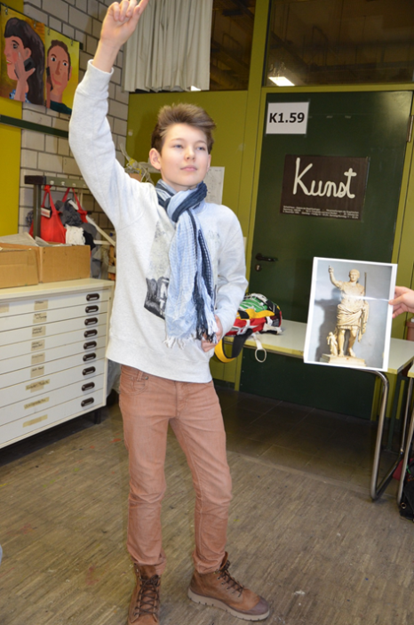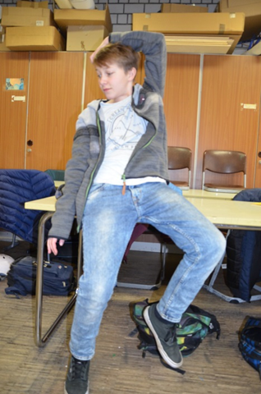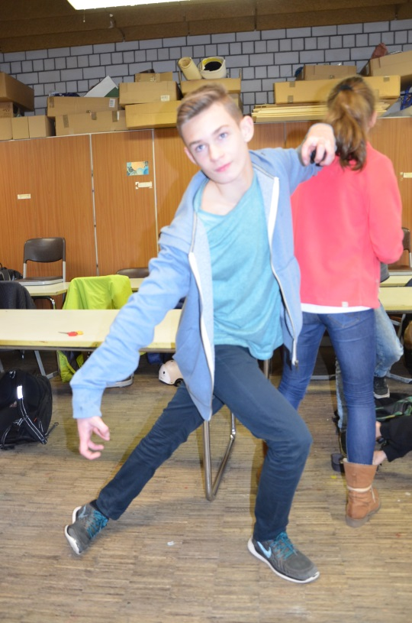
„Apoll von Tenea“ „Augustus“ „Narziß“ „Mauriskentänzer“
Bildquelle: ZPG Sek1 BK Bildquelle: ZPG Sek1 BK Bildquelle: ZPG Sek1 BK Bildquelle: ZPG Sek1 BK
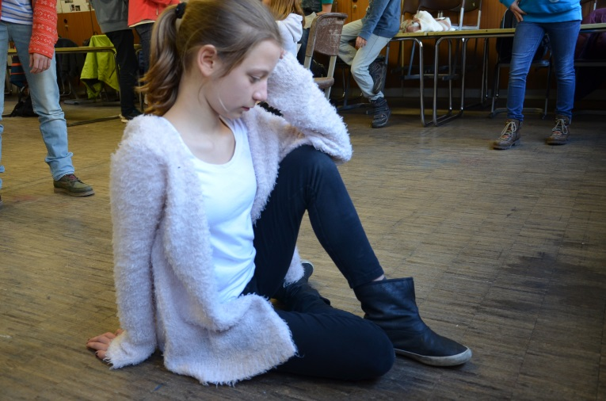
„Bogenschießender Herakles“ „La Mediteranée“
Bildquelle: ZPG Sek1 BK Bildquelle: ZPG Sek1 BK

Mögliche Weiterführung: Kleben der Körperachsen auf die Kleidung der Schülerinnen und Schüler
- Beobachten der Körperachsen, der Richtungen im Raum, des Zusammenspiels zwischen Körper und Umraum

Methode 2: Beschreiben der Haltung und Nachstellen des Kunstwerks
genaue Betrachtung und Beschreibung - aufmerksames Zuhören - körperliche Umsetzung
- ein Schüler, eine Schülerin beschreibt mit Worten die Haltung einer Figur. Die Gruppenmitglieder nehmen diese Haltung nach der Beschreibung ein, ohne die Abbildung gesehen zu haben.
- Standbild
- Vergleichen der Abbildung mit den Schülerpositionen
- Bewusstwerden der Haltung, der Körperachsen im Raum
- Beschreiben der Erfahrung, der Haltung, des Gefühls, das durch die Haltung ausgelöst wird
- Zusammenhang zwischen Haltung und Inhalt des Kunstwerks
Beispiele aus dem Unterricht
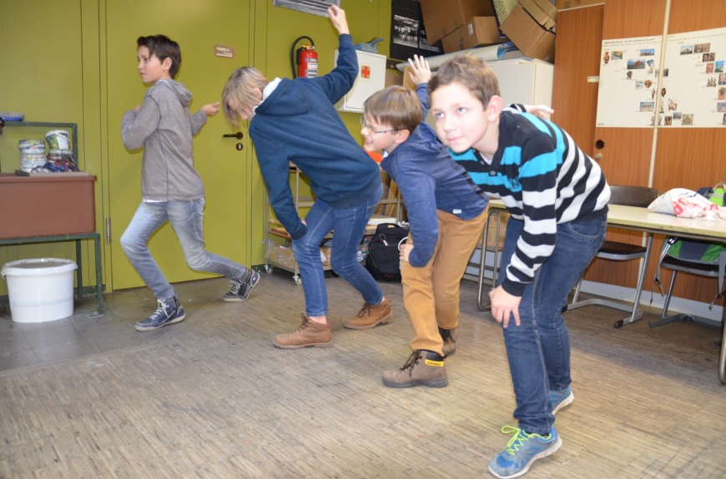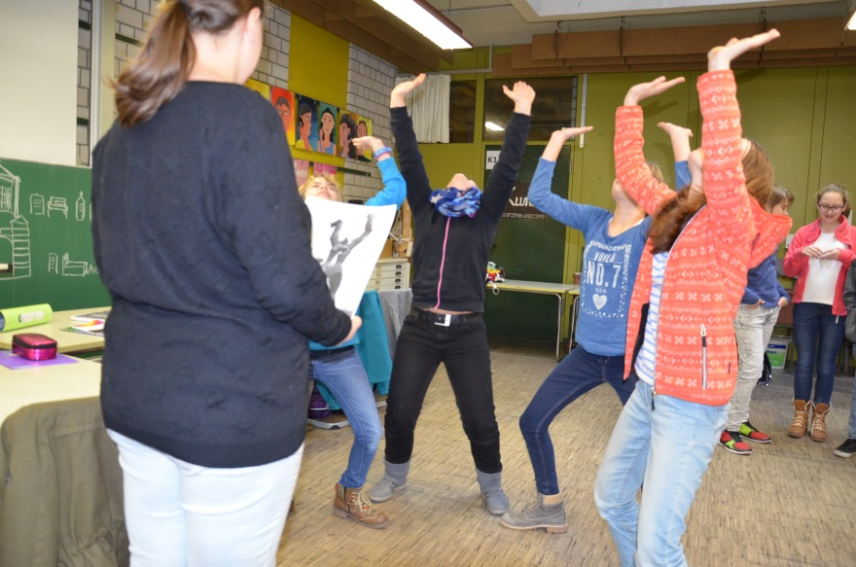
Myron „Diskuswerfer“ Ossip Zadkine „die zerstörte Stadt“
Bildquelle: ZPG Sek1 BK Bildquelle: ZPG Sek1 BK

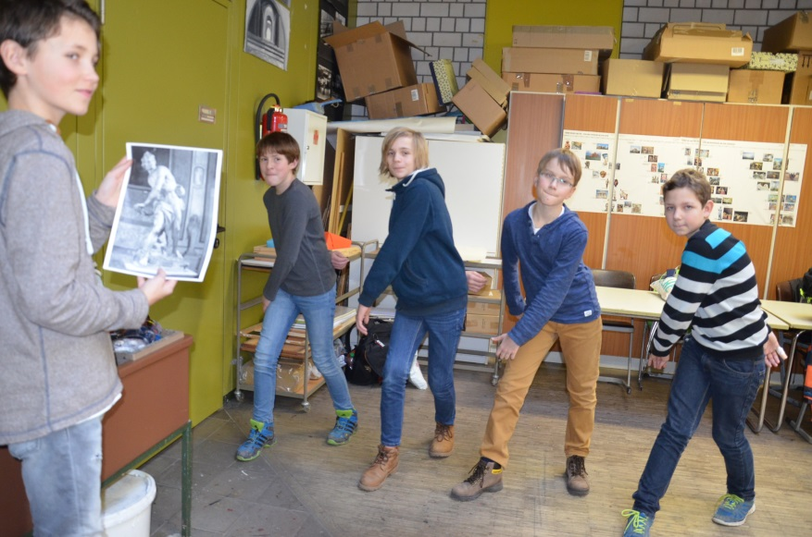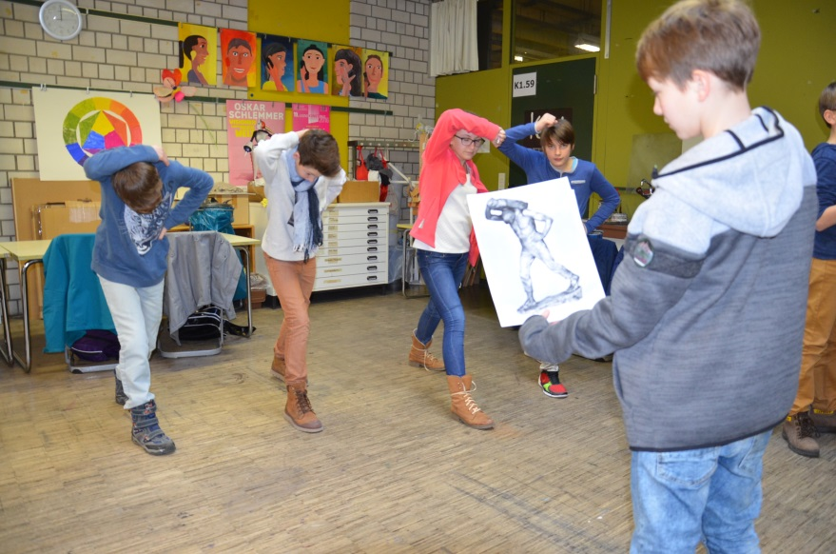
Gianlorenzo Bernini, „David“ Constantin Meunier „Der Lastenträger“
Bildquelle: ZPG Sek1 BK Bildquelle: ZPG Sek1 BK

Hinweise / mögliche Aufgabenstellungen im Bereich Plastik:
- Figuren in Bewegung aus Draht, Papier und Kleister
- Bewegungsdarstellung mit Kanthölzern (farbig gegliedert)
- Tonplastik, Darstellung der Aktion (erzählerisch)

Prozessbezogene Kompetenzen

2.1 Rezeption
3. sich sachgerecht und wertschätzend mit einem grundlegenden, angemessenen fachsprachlichen Repertoire zu fremden und eigenen Bildern artikulieren
4. Bilder in historischen Zusammenhängen, in Bezug zu gesellschaftlichen Strukturen und in Auseinandersetzung mit anderen Kulturen wahrnehmen, diese einordnen und sie angemessen beurteilen

2.2 Reflexion
1. sich fachspezifische Methoden und Verfahren im Umgang mit Bildern aneignen und diese zum Erkenntnisgewinn nutzen
2. ihre bildnerischen Gestaltungs- und Arbeitsprozesse beschreiben, diese hinterfragen und bewerten
3. verbale, bildhafte und handelnde Problemlösestrategien entwickeln

2.3 Produktion
1. sich ein grundlegendes Spektrum künstlerischer Techniken, Verfahren und Strategien aneignen und dabei Erfahrungen mit verschiedenen Materialien, Medien und Methoden machen und
2. gestaltende Handlungsmöglichkeiten und Aktionsformen nutzen und erproben
3. fokussiert und konzentriert bildnerisch arbeiten
4. bei der Such nach individueller Gestaltung und eigener Lösung Experimentierfreude entwickeln
5. den Prozess des Verwerfens und Überarbeitens als produktives Element bildnerischer Arbeit erfahren und entwickeln Ausdauer in der Verfolgung ihrer Ziele

Inhaltsbezogene Kompetenzen

Bild 3.2.1
(2) Bilder verbal und nonverbal untersuchen und vergleichen
(4) Bilder in Beziehung zur Produktion und im Wechselspiel mit dem eigenen Tun untersuchen und dabei die enge Verbindung von Erleben und Schaffen erkennen und reflektieren
(5) Bezüge zu stilistischen, kulturellen, historischen und betrachterbezogenen Bedingungen erkennen und begründen
(6) Erlebnisse und Erfahrungen mit Bildern anderen mitteilen und in unterschiedlicher Form darstellen und präsentieren (mündlich, schriftlich, gestalterisch oder performativ)

Plastik 3.2.3.1
(1) Mittel plastischer Gestaltung gezielt einsetzen (Masse, Volumen, Oberfläche, Proportion, Dimension, Raum)
(2) gegenständliche und ungegenständliche Motive und Ideen in Vollplastik oder Relief umsetzen
(3) Körper und Bewegung mit plastischen Mitteln darstellen
(4) Plastik im räumlichen, sozialen und kulturellen Kontext erfahren

